关于做好2016年5月份职业技能鉴定的通知

各系、有关部门：
为帮助我校学生获得与所学专业相应的职业技能鉴定资格证书，拓宽其就业渠道，亳州师专继续教育中心(职业技能鉴定站)定于2016年5月21、22日对我校13级、14级三年制和12级、13级五年制在校生进行职业技能鉴定。为更好地开展这项工作，请各系及有关部门积极配合亳州师专职业技能鉴定站做好本次鉴定工作。现将有关事宜通知如下：
一、收费标准
根据《关于调整职业技能鉴定收费标准的通知》（省物价局、省财政厅皖价费［2004］198号）文件精神，每工种收鉴定费170元/人。
二、鉴定工作安排
（一）职业技能鉴定工作流程（见附件1）
（二）鉴定工种（见附件2）
（三）报名
1．报名对象：我校13级、14级三年制在校生及12级、13级五年制在校生；每人限报一个工种。
2．网上报名时间：2016年3月28日至2016年4月12日（具体安排见附件3）。
3．网上报名办法：（见附件4）
（四）培训
1．由我校职业技能鉴定站统一组织培训，根据《国家职业标准》要求，不同的职业工种培训学时有所不同。
2．培训时间：4月23日——4月24日（培训具体事宜在我校继续教育中心网页中另行通知）
（五）考试
1．考试时间：5月21日——5月22日。
2．考试形式：理论考试和实践操作两部分。
（六）证书办理
理论考试和实际操作（考试）都及格者，经亳州市职业技能鉴定中心审核后，方可办理相关证书。
三、有关要求
（一）请各系科进行广泛宣传、精心组织，毕业班学生由班主任通知到学生本人。
（二）各系职业技能鉴定负责人要认真做好职业技能鉴定的咨询、报名工作。
（三）鉴定采用“先培训后考试”形式，培训内容参照《国家职业标准》规定执行。
（四）每个工种报考人数不得少于30人，如报名鉴定人数低于30人的工种本次不予鉴定。
（五）报名的资格审查。由亳州师专职业技能鉴定站根据《申报条件》进行初审，严格把关，然后交上级主管部门审核。
（六）本通知电子稿已经上传在亳州师专继续教育中心网页，不明事宜请到亳州师专继续教育中心（职业技能鉴定站）咨询，咨询电话： 0558—5167117，5387121。
职业技能鉴定工作关系到学生的就业，希望各系科指导本系有关班级的学生按照规定的时间、规定的程序组织学生报名，认真配合我校职业技能鉴定站做好本年度鉴定工作。

附件:1.亳州师范高等专科学校职业技能鉴定站鉴定工作规程
2.亳州师专5月份职业技能鉴定工种一览表
3.亳州师专职业技能鉴定组织安排表
4.亳州师专2016年5月份职业技能鉴定报名办法
5.各系职业技能鉴定负责人名单

亳州师范高等专科学校
2016年3月22日

附件1
亳州师范高等专科学校
职业技能鉴定站鉴定工作规程
鉴定前的组织准备
鉴定前的技术准备
鉴定实施
鉴定后的结果处理
制定鉴定计划
发布鉴定通知
组织报名、资格审核
申请并准备试卷
考场准备、发准考证
人员安排
考核实施
检测阅卷评分
成绩登记
质量分析与统计
公布成绩
办理并发送证书

附件2
亳州师专5月份职业技能鉴定工种一览表
序号 | 工种名称 | 备注
1 | 家用电子产品维修工
2 | 化学检验工
3 | 计算机文字录入处理员
4 | 计算机程序设计员
5 | 计算机网络管理员
6 | 室内装饰设计员
7 | 音响调音员
8 | 育婴员
9 | 微生物发酵工
10 | 保育员
11 | 营养配餐员
12 | 保健按摩师
13 | 客房服务员
14 | 前厅服务员
15 | 药物分析工
16 | 礼仪主持人
17 | 展览讲解员
18 | 摄影师

附件3
亳州师专职业技能鉴定组织安排表

阶段 | 时间 | 内容 | 落实部门  （或人员） | 备注
宣传组织  （3月22日—3月27日） | 3月22日16：:00 | 各系鉴定负责人会议 | 继续教育中心、  各系鉴定负责人 | 继续教育中心  办公室
宣传组织  （3月22日—3月27日） | 3月23日 | 各系主任在业务学习会议上宣传组织 | 各系科
宣传组织  （3月22日—3月27日） | 3月24日—3月27日 | 有关班主任在本班内宣传  动员 | 有关班主任
宣传组织  （3月22日—3月27日） | 3月24日18：00 | 召开有关班级班长会议 | 继续教育中心、  各系鉴定负责人、  各班班长 | 第一会议室
网上报名  （3月28日—4月12日） | 3月28日—4月12日 | 1．网上报名，  2．上传照片。 | 考生本人 | 照片为蓝底或红底  格式：JPG  尺寸：200*280  200K>大小>5K
网上报名  （3月28日—4月12日） | 4月15日 | 以班为单位找  各系鉴定负责人领取校对表；  考生本人校对 | 班长、  考生本人 | 要求：一定是考生本人签名不得代签
网上报名  （3月28日—4月12日） | 4月18日 | 以班为单位上  交审核校对表 | 班长 | 由班长收齐统一交本系鉴定负责人，然后各系鉴定负责人交继续教育中心
培训  （4月23—24日） | （4月23—24日） | 以工种为单位组织培训、发准考证 | 职业技能鉴定站 | 具体培训安排见  学校继续教育中心  网页通知
考试  （5月21—22日） | （5月21—22日） | 理论考试、  实际操作（考试） | 职业技能鉴定站 | 具体考试安排见  学校继续教育中心  网页通知

附件4
亳州师专2016年5月份职业技能报名办法
一、网上报名。
由本人进入“亳州师专继续教育中心网页”，按下面的步骤进行网上报名。
1．进入数据平台。进入“亳州师专继续教育中心网页”，在右下角点击“职业技能鉴定”进入数据平台。进入后如图一。
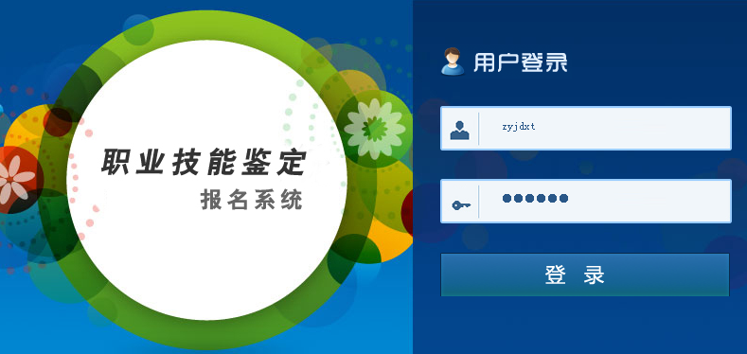
图一
2．用户登录。在《用户登录》中的“请输入用户名”中输入“zyjdxt”（“职业鉴定系统”的第一个字母小写），输入密码“111111”（六个1），登录成功后出现：“个人菜单”如图二：
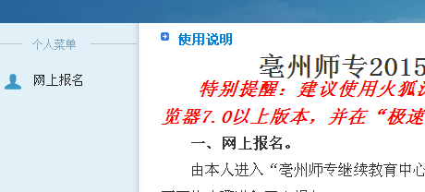

图二
3．报名。点击“网上报名”进入网上报名如图三：
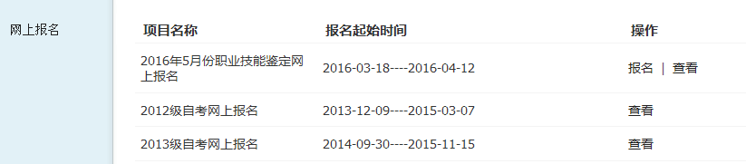
图三
4．个人信息填写。选择您需要报名的对应项目“2016年5月份职业技能鉴定网上报名”，点击“报名”即可进入个人报名页面如图四，填写正确个人信息。
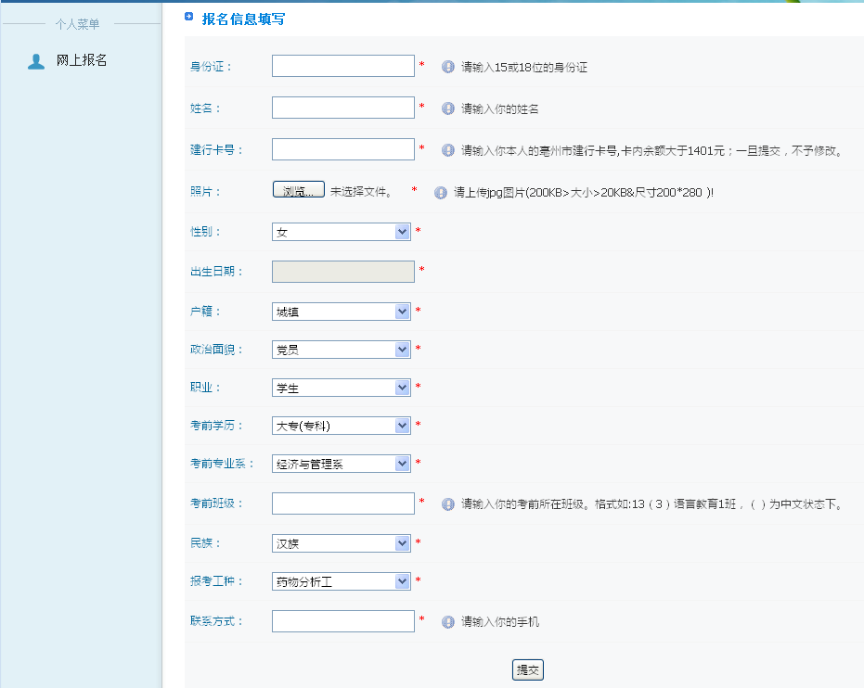
图四
5．建行代扣鉴定费。考生必须持有与本人、身份证相符的本市建设银行卡，卡内余额要至少为171元。在图四中的“填写银行卡号”中按要求正确填写你的本市建设银行卡号。不能按要求正确填写卡号及卡内余额不足，造成银行不能代扣鉴定费视为放弃本次鉴定。
6．照片上传。考生必须持有本人电子证件照片。照片背景为蓝底或红底；格式：JPG；尺寸：宽200*高280像素； 200K>大小>5K；照片以本人身份证命名。在图四中的“上传照片中”中按要求上传你的照片。
7．提交。根据要求填写完毕，点击按钮即完成注册。
8．查询。如果已经填写了如图四的“报名信息填写”，必须再进入“网上报名”（如图三），查看所报的信息是否填报有误，可点击“查询”至如图五：
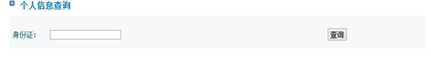图五
输入自己的身份证号码，点击查询，到页面如图六：
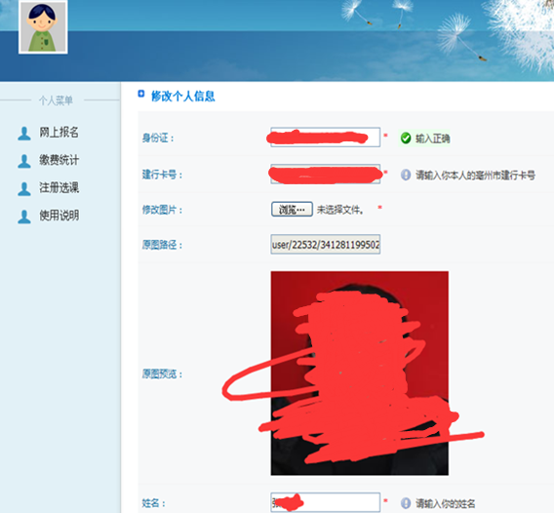
图六-1

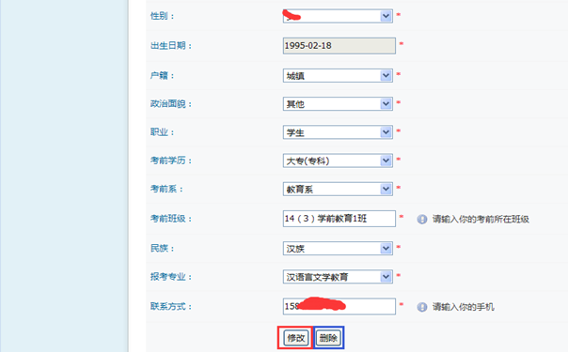
图六-2
如果发现你的报名信息填写有误，可在此页面可进行修改或删除操作。
二、信息核对。
各班班长，在报名日期结束后，于2016年4月14日到继续教育中心（勤政楼2058室）张影老师处领取本班的报名表，由考生本人认真核实自己所填写的信息是否正确，并签字确认（不得由他人代签）。如发现信息有误，由本人于2016年4月18日前到继续教育中心修改；因个人信息有误导致无法鉴定的， 责任自负。
三、材料上报。
各班班长收齐填写好的本班《报名表》，于2016年4月18日前统一缴到继续教育中心张影老师处。
附件：5 各系职业技能鉴定负责人名单
系科名称 | 负责人姓名 | 备注
电子系 | 郑祥明
生化系 | 张胜利
中文系 | 焦伟娜
教育系 | 金柱伟
经管系 | 孟楠
体育系 | 荣曙光
外语系 | 郑兰淼
音乐系 | 杨秋兰
美术系 | 王博文

